Jelovnik od 22. 1. 2024. do 26. 1. 2024.
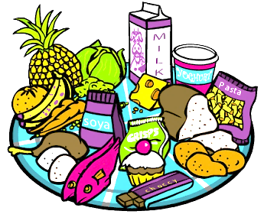
 | DORUČAK | MLIJEČNI OBROK  UŽINA | RUČAK | UŽINA ZA PRODUŽENI BORAVAK
PONEDJELJAK | klipić, kakao, voće | klipić, kakao, voće | varivo od mahuna s kranjskom kobasicom, kruh, napolitanke keksi | kroasan marelica
UTORAK | pahuljice na mlijeku, voće | sendvič sa šunkom i sirom u kajzerica pecivu, voće | pirjana piletina u umaku od gljiva s njokima, kupus salata s mrkvom, kruh | voćni jogurt
SRIJEDA | lino lada na kruh, mlijeko, voće | lino lada na kruh, mlijeko, voće | varivo od slanutka s domaćom slaninom, kruh, integralni keksi | savitak sa sjemenkama i sirom
ČETVRTAK | pizza rolica, čaj, voće | pizza rolica, čaj, voće | zapečena palenta s povrćem, grah salata, kruh, voće | cao cao
PETAK | mali burek sa sirom, jogurt, voće | mali burek sa sirom, jogurt, voće | tjestenina s tunom u umaku od rajčice, prilog parmezan, voće | puding, voće

Ravnateljica
Sanja Krstanović, prof.

